**Comparativas entre los métodos de cálculo del coseno con Bernoulli**

**Descripción de los códigos empleados**:

* cosmber_1_1: formulación teórica de Bernoulli con términos pares e impares. Algoritmo 1 de cálculo de m y s.
* cosmber_1_2: formulación teórica de Bernoulli con términos pares e impares. Algoritmo 2 de cálculo de m y s.
* cosmber_1_3: formulación teórica de Bernoulli con términos pares e impares. Algoritmo 3 de cálculo de m y s.

----------------------------------------

* cosmber_2_1: formulación teórica de Bernoulli con términos pares, considerando todo el polinomio (ya que también aparecerán términos impares). Algoritmo 1 de cálculo de m y s.
* cosmber_2_2: formulación teórica de Bernoulli con términos pares, considerando todo el polinomio (ya que también aparecerán términos impares). Algoritmo 2 de cálculo de m y s.
* cosmber_2_3: formulación teórica de Bernoulli con términos pares, considerando todo el polinomio (ya que también aparecerán términos impares). Algoritmo 3 de cálculo de m y s.

----------------------------------------

* cosmber_3_1: formulación teórica de Bernoulli con términos pares, considerando sólo a dichos términos (despreciamos los términos impares). Algoritmo 1 de cálculo de m y s.
* cosmber_3_2: formulación teórica de Bernoulli con términos pares, considerando sólo a dichos términos (despreciamos los términos impares). Algoritmo 2 de cálculo de m y s
* cosmber_3_3: formulación teórica de Bernoulli con términos pares, considerando sólo a dichos términos (despreciamos los términos impares). Algoritmo 3 de cálculo de m y s.

----------------------------------------

* cosm: cálculo mediante el método de Higham.

**Se plantean 2 posibles comparativas (escoger entre una de ellas):**

1. Para cada formulación teórica, compararíamos los 3 métodos de cálculo de m y s (a modo de ejemplo, compararíamos cosmber_1_1, cosmber_1_2 y cosmber_1_3) y escogeríamos el método que mejor se comporta. Una vez escogidos para las 3 formulaciones teóricas, los compararíamos entre sí, junto con cosm.
2. Para cada método de cálculo de m y s, compararíamos las 3 formulaciones teóricas (a modo de ejemplo, compararíamos cosmber_1_1, cosmber_2_1 y cosmber_3_1) y escogeríamos la formulación teórica que mejor se comporta. Una vez escogidas para los 3 métodos de cálculo de m y s, las compararíamos entre sí, junto con cosm.

A continuación, se muestran los resultados para cada ambas comparativas.

**Comparativa 1**

Comparamos cosmber_1_1, cosmber_1_2 y cosmber_1_3. ¿Escogeríamos cosmber_1_1, cosmber_1_2 o cosmber_1_3?

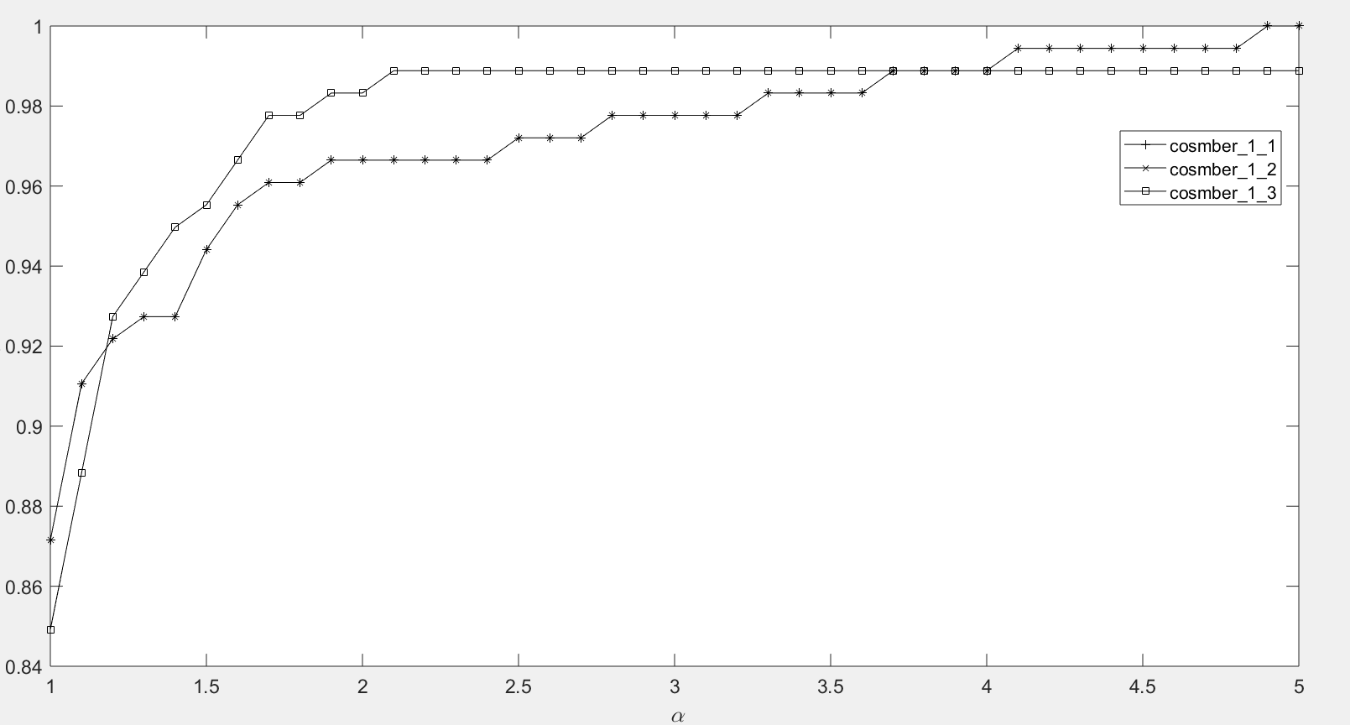

Comparamos cosmber_2_1, cosmber_2_2 y cosmber_2_3. Escogeríamos comsber_2_2

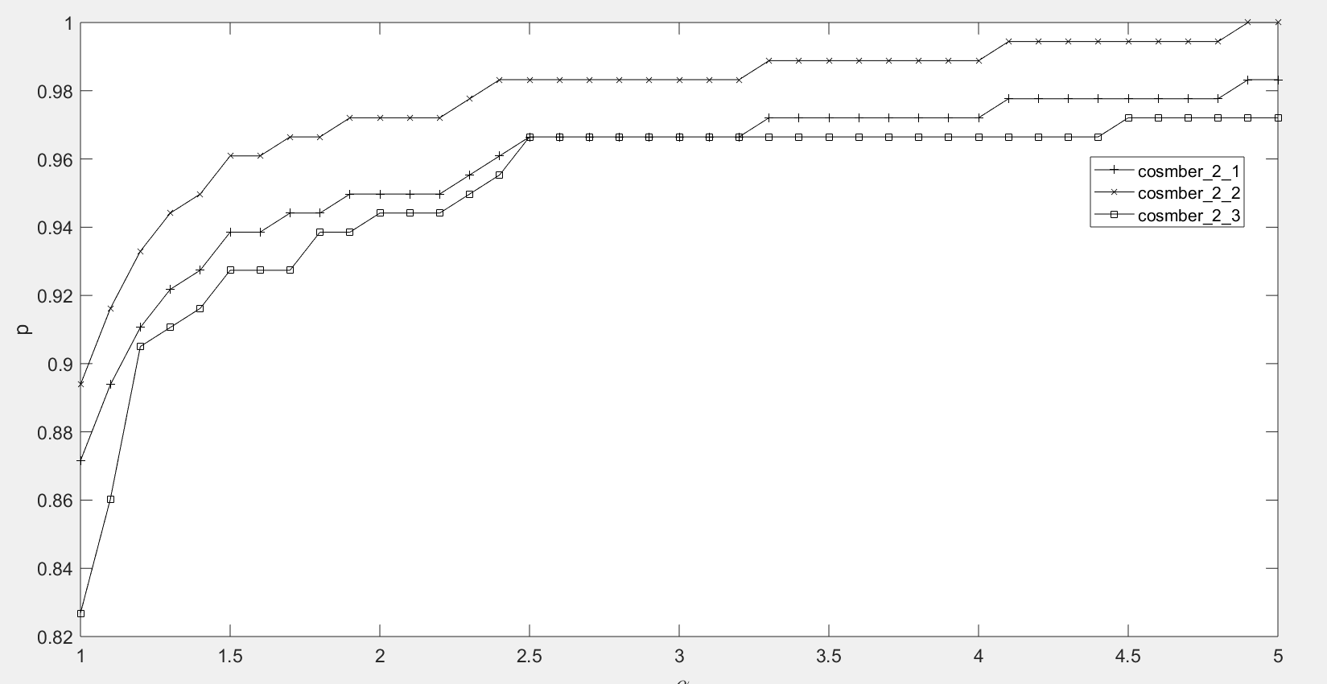

Comparamos cosmber_3_1, cosmber_3_2 y cosmber_3_3. Escogeríamos comsber_3_3

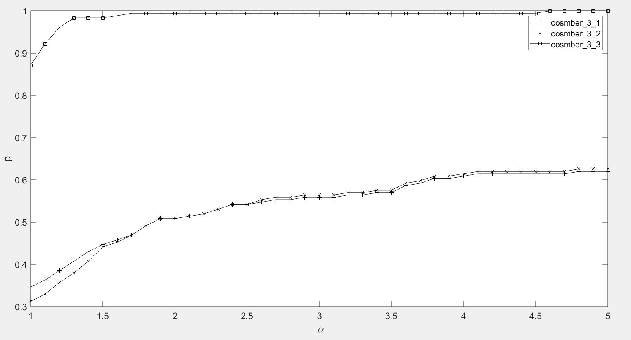

Y finalmente, comparamos cosmber_1_2 (o cosmber_1_1), cosmber_1_3, cosmber_2_2, cosmber_3_3 y cosm. ¿La mejor sería cosmber_1_2 o cosmber_1_3?

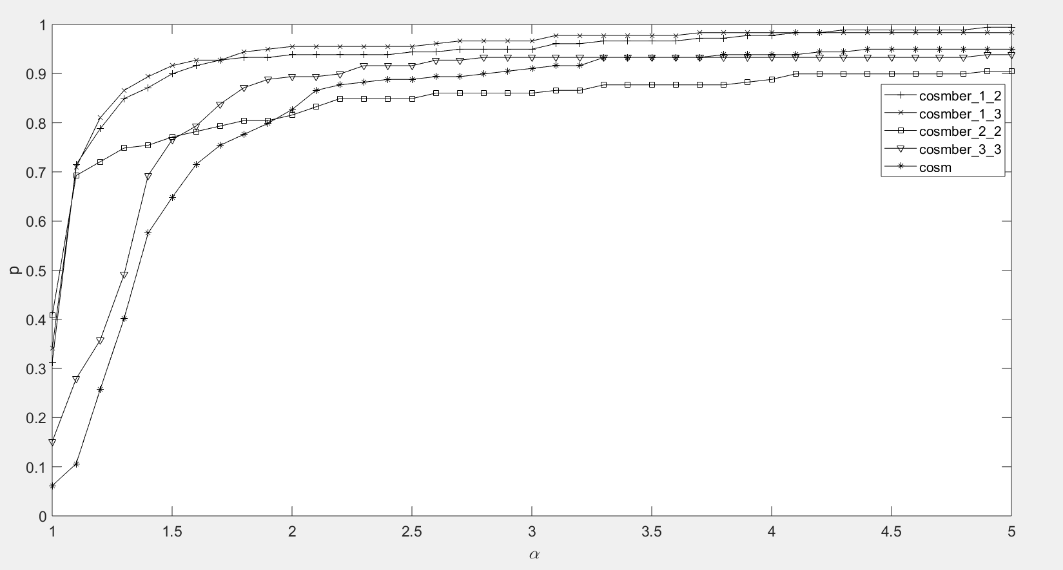

**Comparativa 2:**

Comparamos cosmber_1_1, cosmber_2_1 y cosmber_3_1. Escogeríamos cosmber_1_1

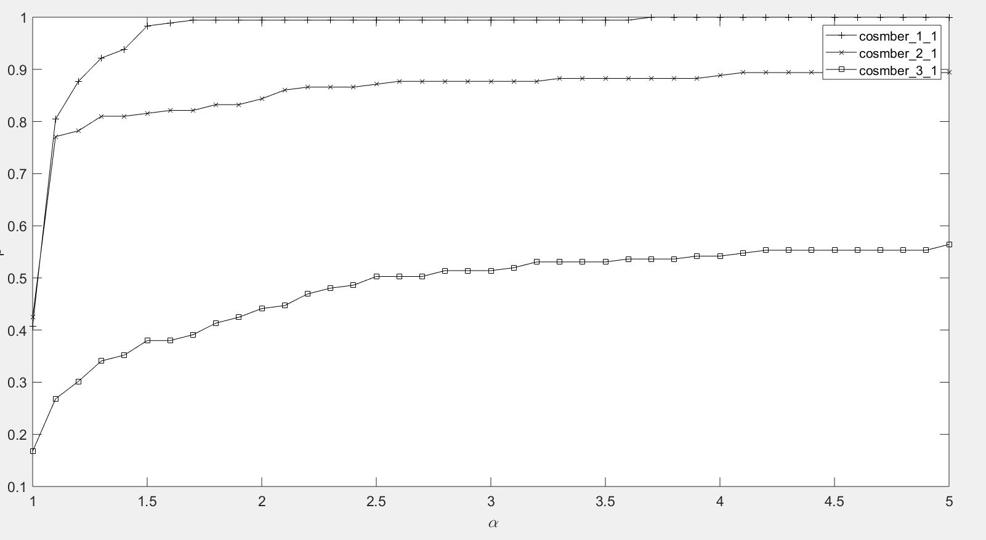

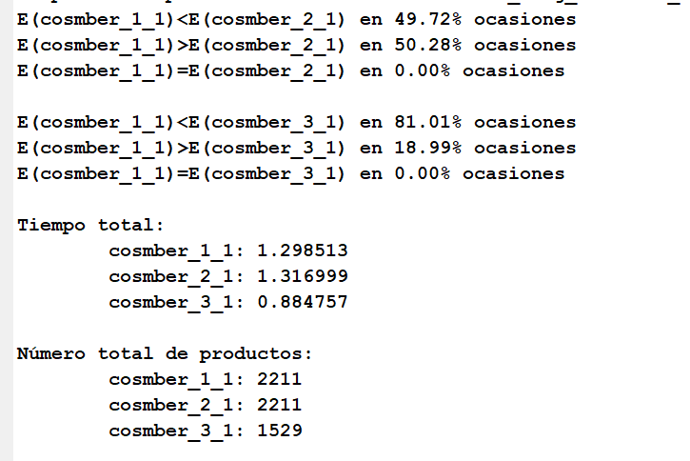

Comparamos cosmber_1_2, cosmber_2_2 y cosmber_3_2. Escogeríamos cosmber_1_2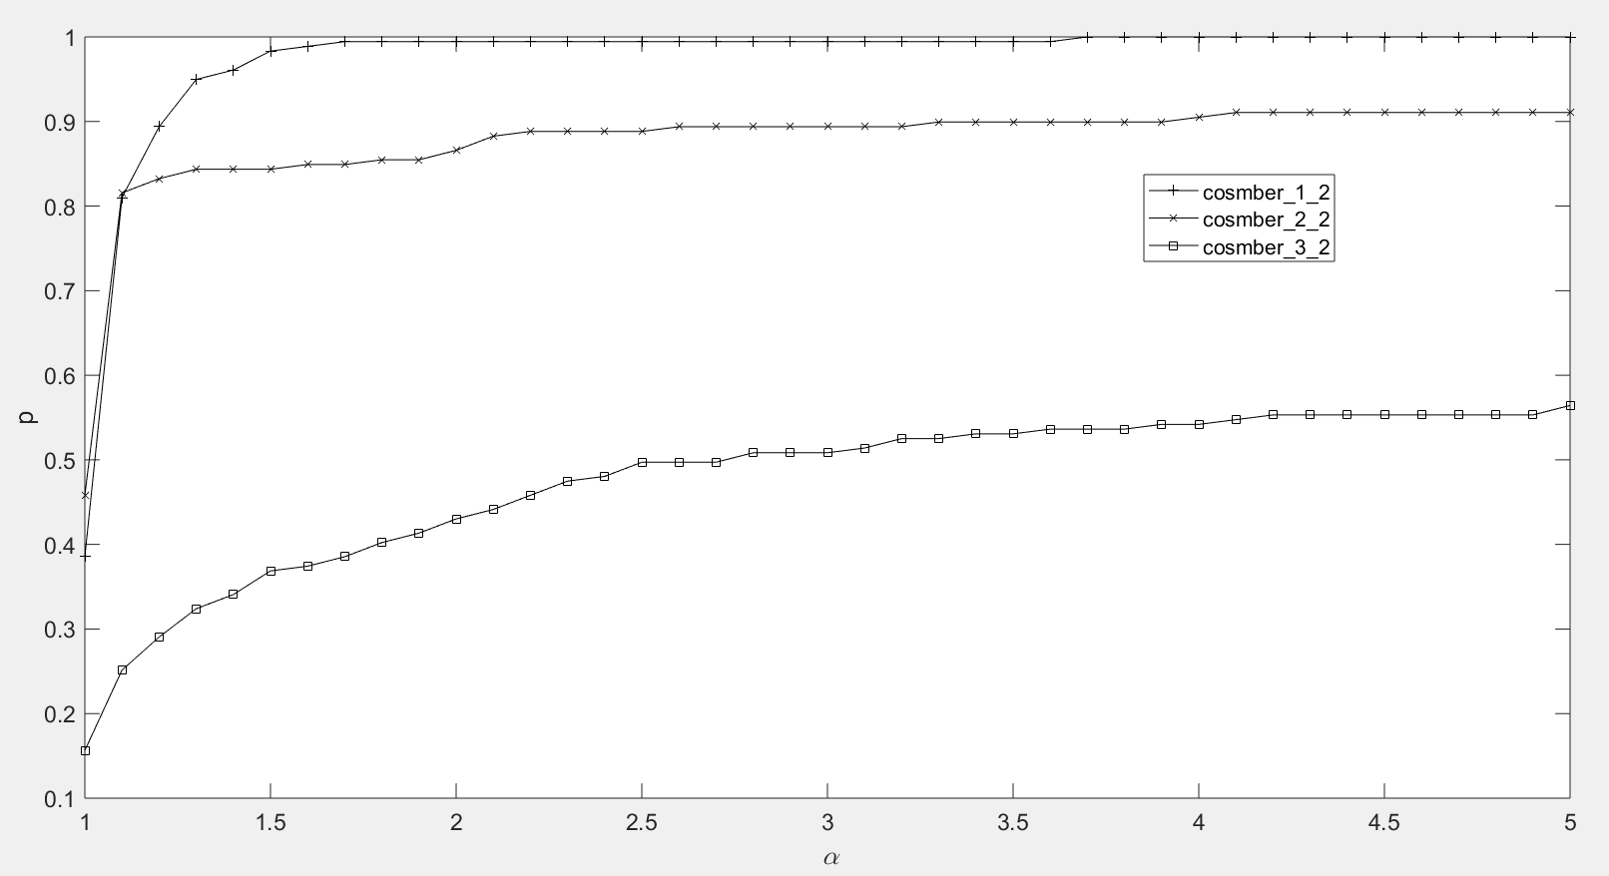

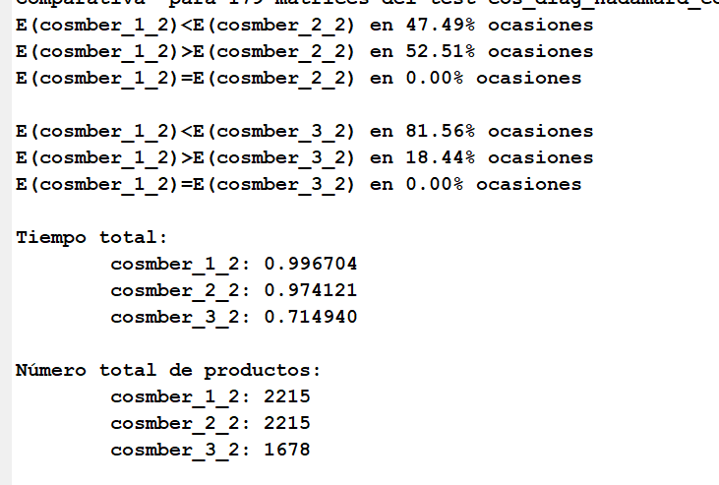

Comparamos cosmber_1_3, cosmber_2_3 y cosmber_3_3. Escogeríamos cosmber_1_3

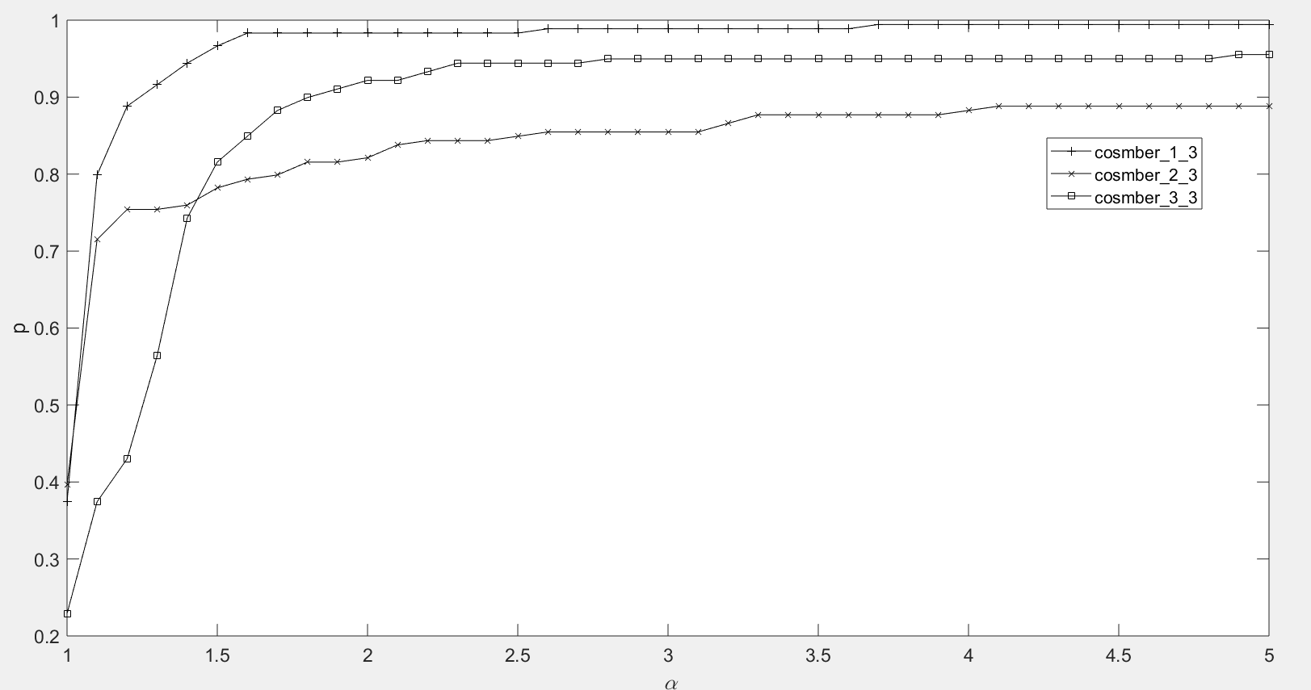

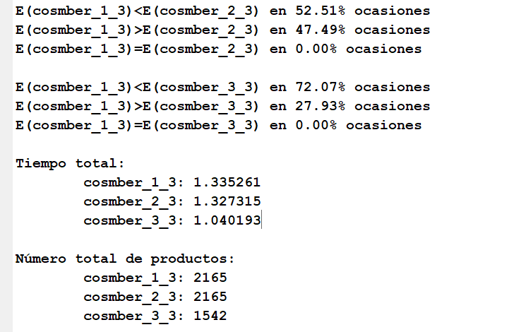

Y finalmente, comparamos cosmber_1_1, cosmber_1_2, cosmber_1_3 y cosm. ¿La mejor sería cosmber_1_1, cosmber_1_2 o cosmber_1_3?

